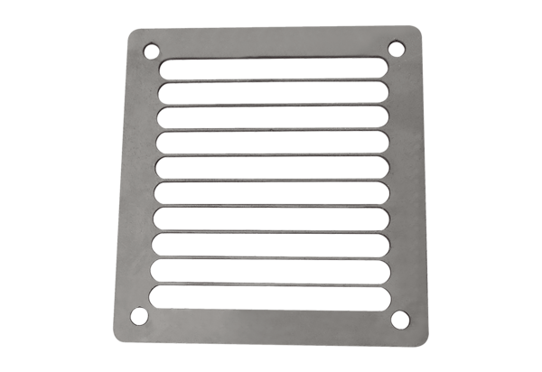Kratka ochronna do wydmuchu powietrza SGAI ES 18Opakowanie jednostkowe: 1 sztukaAsortyment: C
Numer artykułu: 0073.0329Producent: MAICO

